Акварелька
1 год обучения
08.02.2022 Тема: «Творческая мастерская». Работа с бумагой. Панно «Рябинка».
Практическая работа: Подготовка деталей.
Материалы и оборудование: картон, цветная бумага, карандаш, ножницы.
Панно – произведение декоративного характера. Оно предназначается для определённого и постоянного места в интерьере. Панно обычно служит для украшения стен, выполняется из различных материалов.
Для фона панно нужно приготовить картон голубого цвета,
для рябинки – лист цветной бумаги красного цвета.
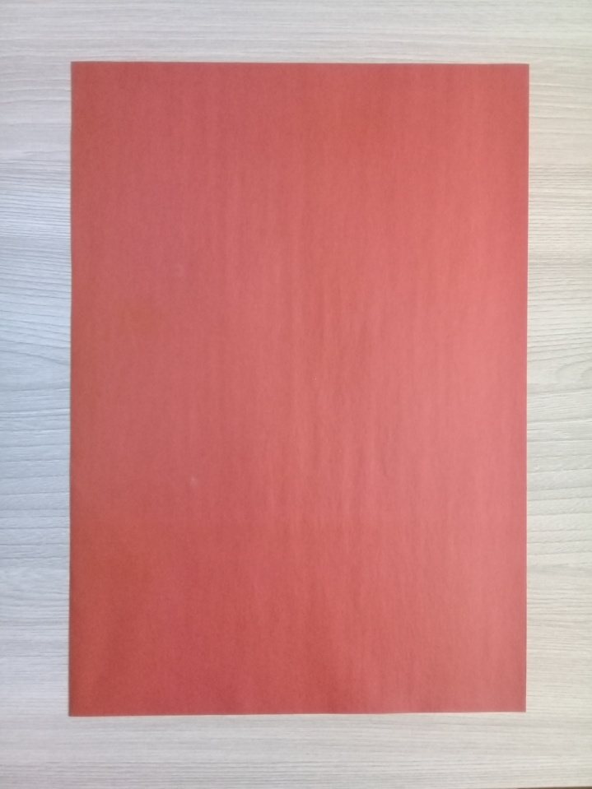
Подготовить к 15 февраля детали рябинки. Для этого необходимо от листа цветной бумаги красного цвета отрезать полоску шириной 15 мм.
Полоску сложить «гармошкой», нарисовать кружочек диаметром 1 см.
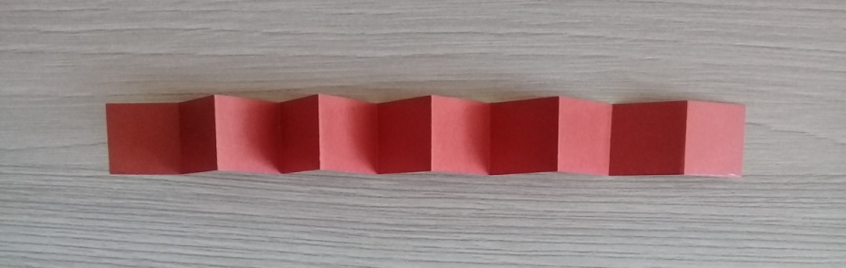
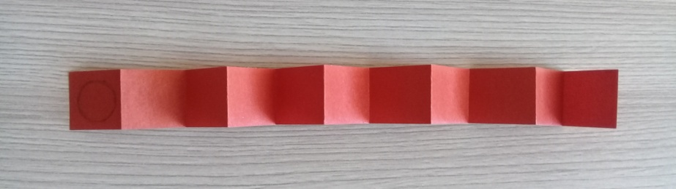
Снова сложить полоску «гармошкой», вырезать кружочек. В результате вы одним движением сможете вырезать сразу несколько деталей.
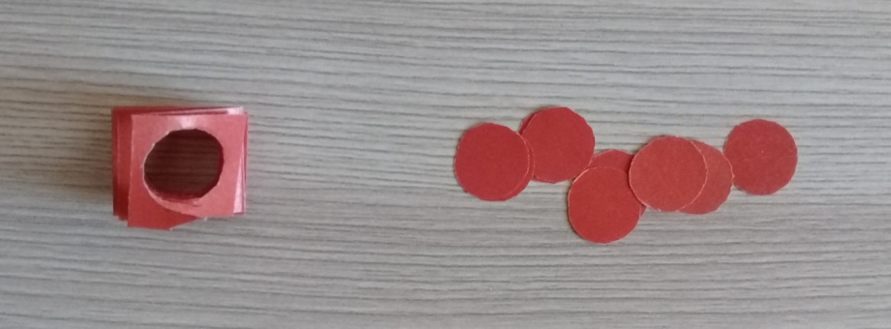
Таким же образом вырезать кружочки диаметром 7 мм. Приготовить 18 кружочков диаметром 1 см, 8 кружочков – 7 мм.
Соблюдать технику безопасности при работе с ножницами.

12.02.2022 Тема: «Творческая мастерская». Скульптура. Лепка птиц.
Практическая работа: Лепка птиц.
Материалы и оборудование: пластилин, стеки, зубочистки, дощечка, фартук и нарукавники.
- Повторение материала.
- Что такое скульптура?
- Назовите виды скульптуры.
- Что такое рельеф?
- Что такое круглая скульптура?
Вам нужно выполнить из пластилина круглую скульптуру – птицу, а именно, уточку пластическим способом. Пластический способ – это способ лепки, при котором изделие выполняют из целого куска.
- Подготовить пластилин к работе (размять).
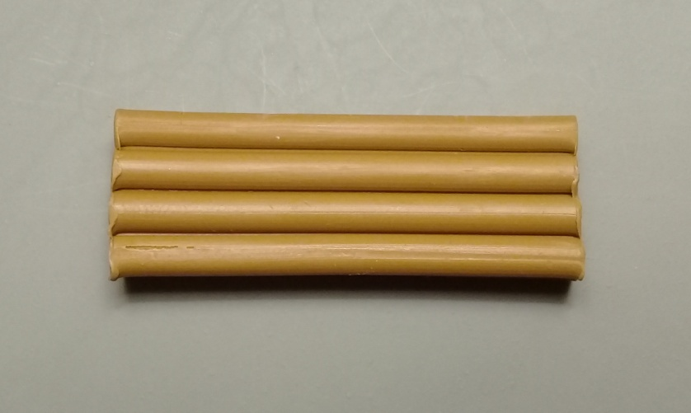
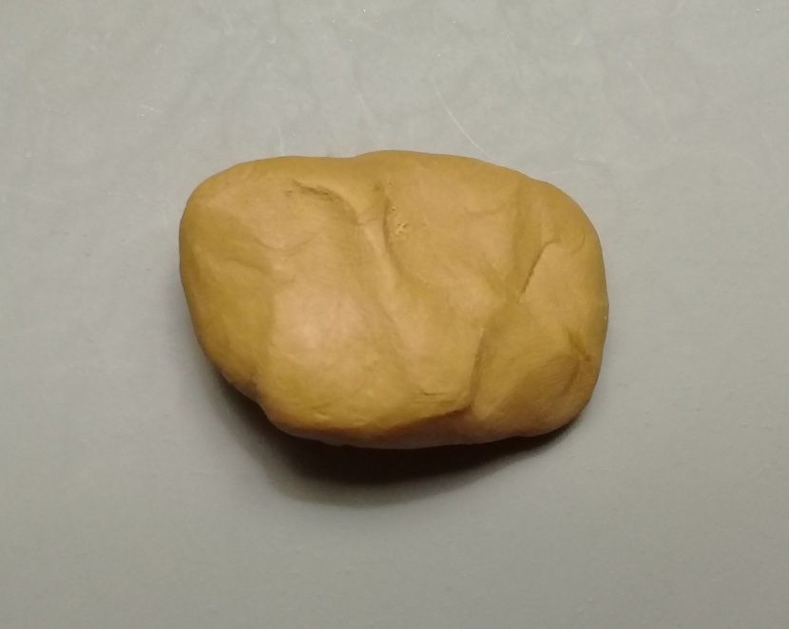
- Кусок пластилина сформировать в шарик.
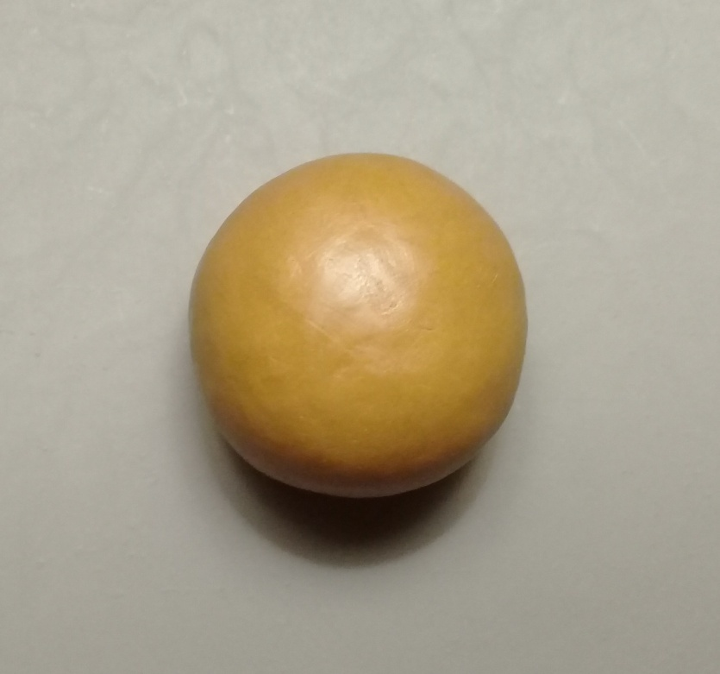
- Раскатать в удлинённую яйцеобразную форму.
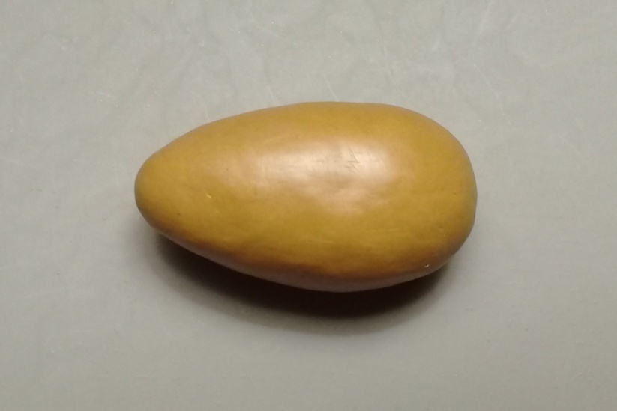
- Для изображения шеи, головы и клюва обхватить пальцами узкий конец яйца, оттянуть его назад, а затем небольшую часть для головы – вперёд.
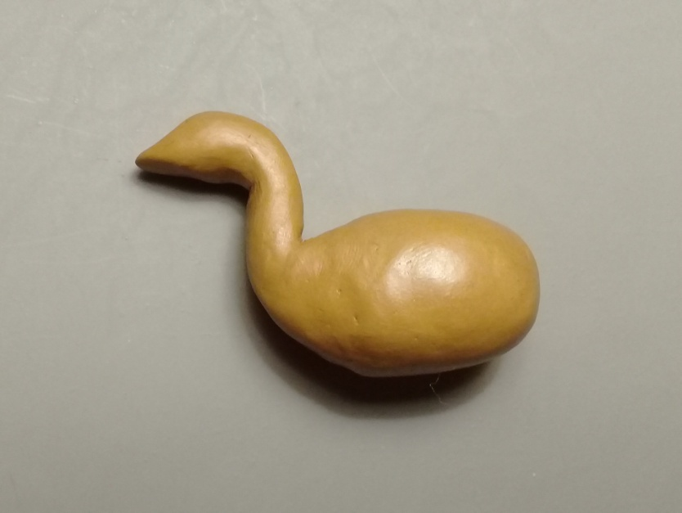
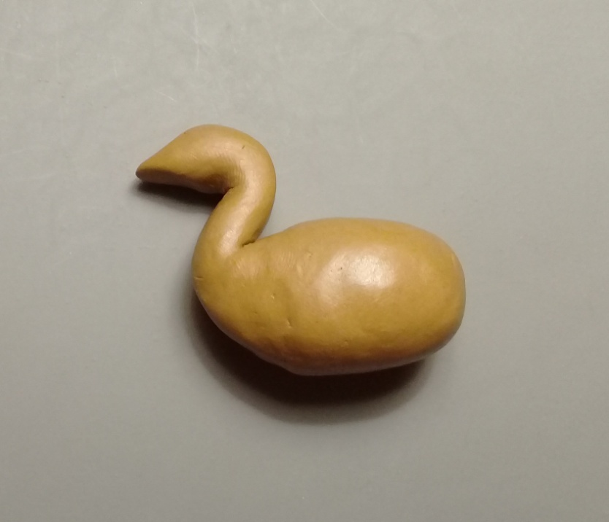
- Полученную общую форму детально проработать: из расплющенного конца сделать клюв, сформировать голову, шею, увеличить щёки.
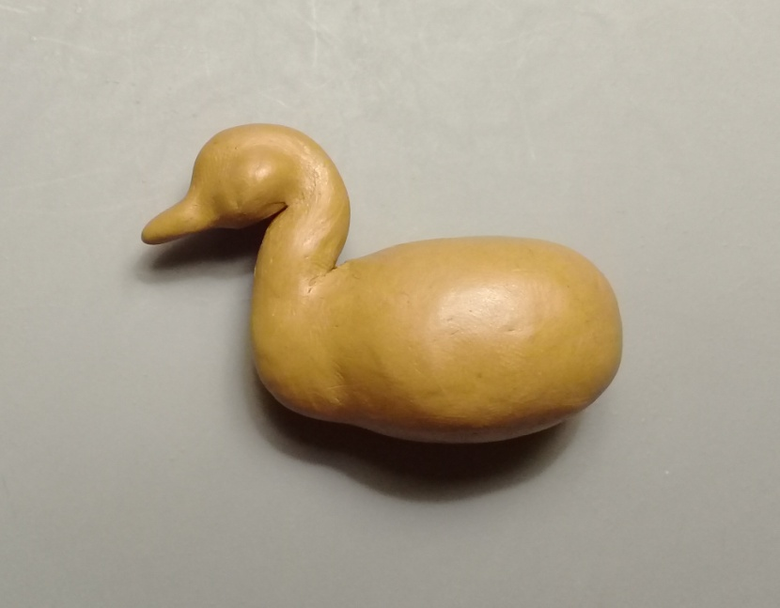
- От другого конца туловища оттянуть хвост и придать ему треугольную форму.
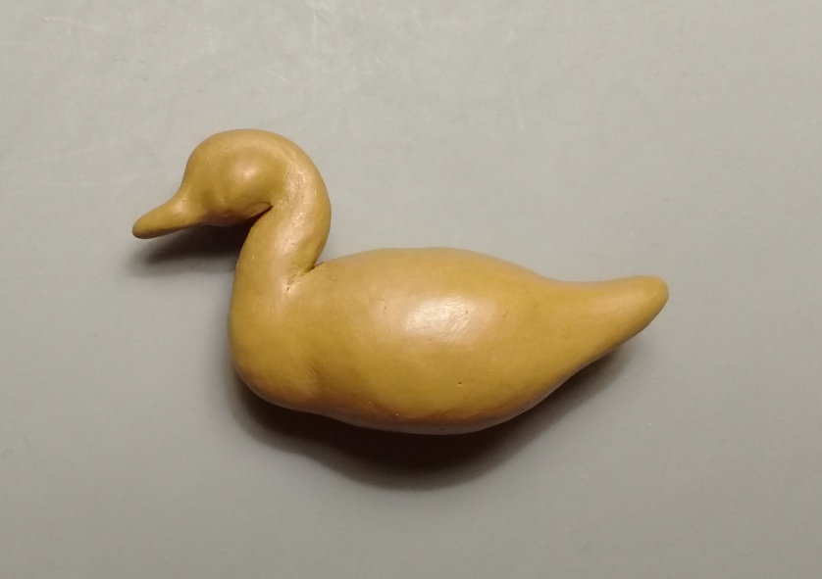
- Пальцами разгладить спинку, брюхо.
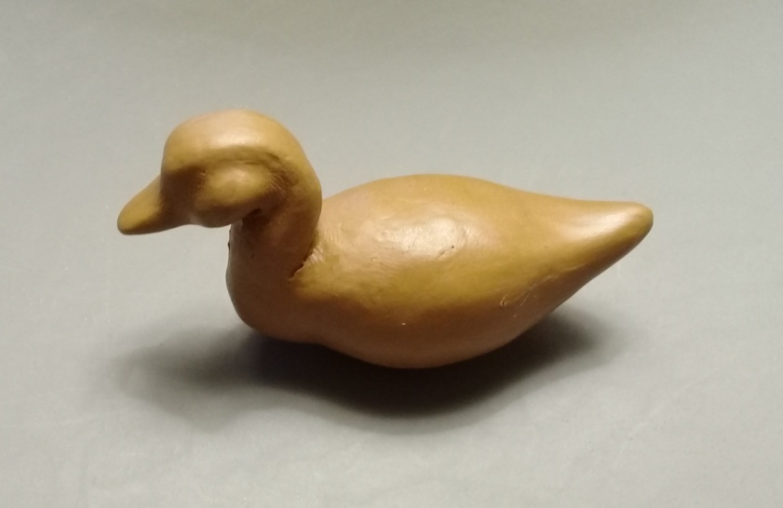
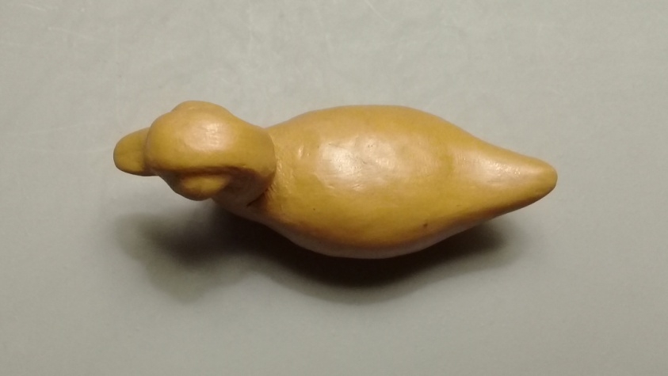
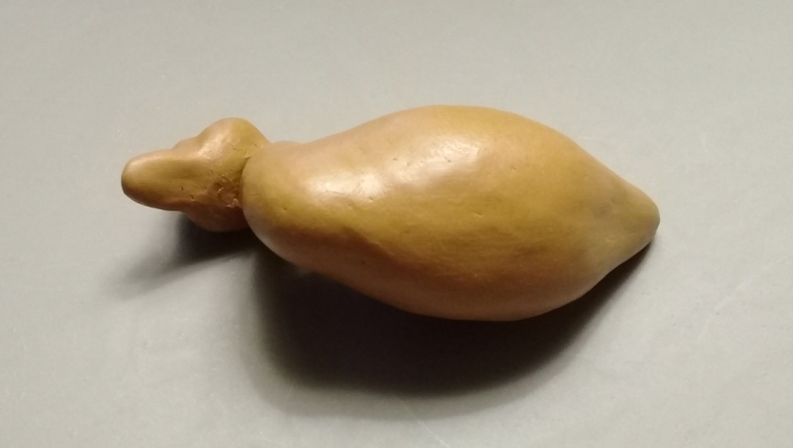
- Остриём стеки, зубочистки нарисовать контур крыльев. Выделить крылья, прижать пальчиками туловище по контуру крыльев, показать их немного выступающими над туловищем.
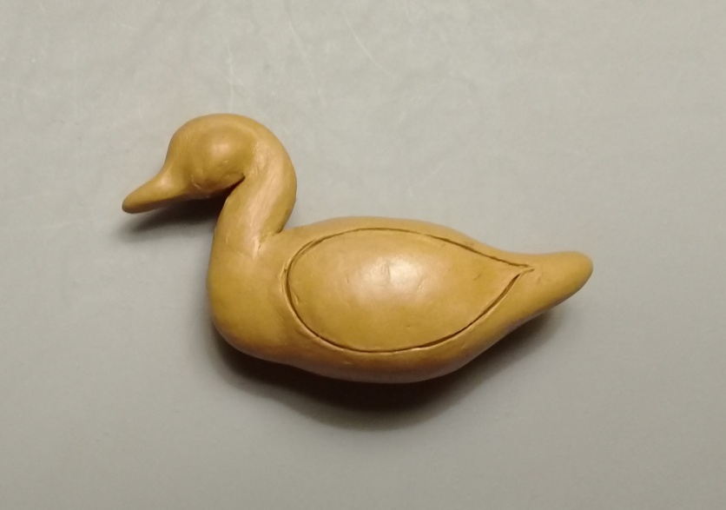
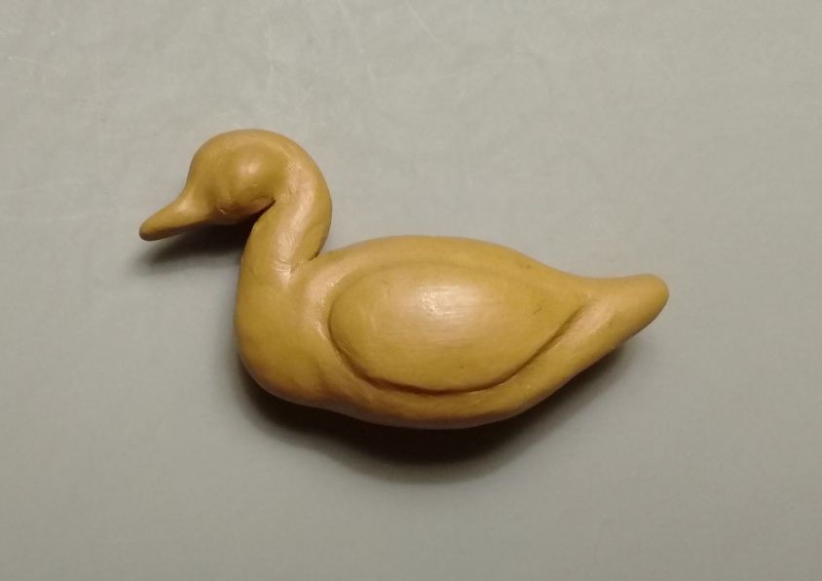
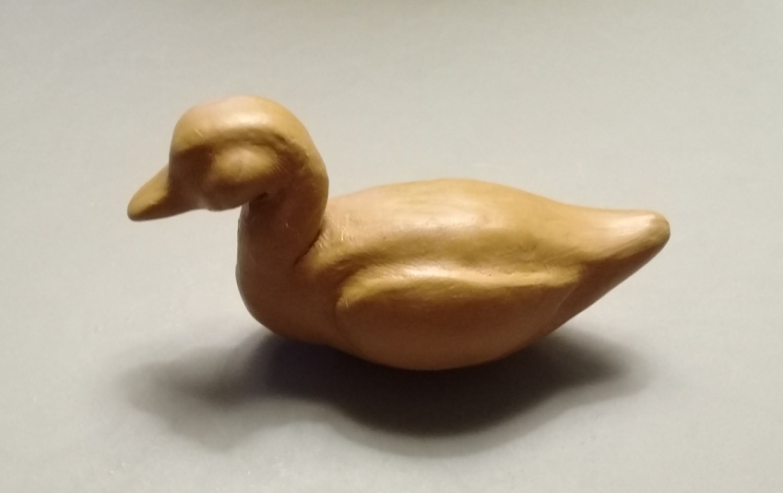
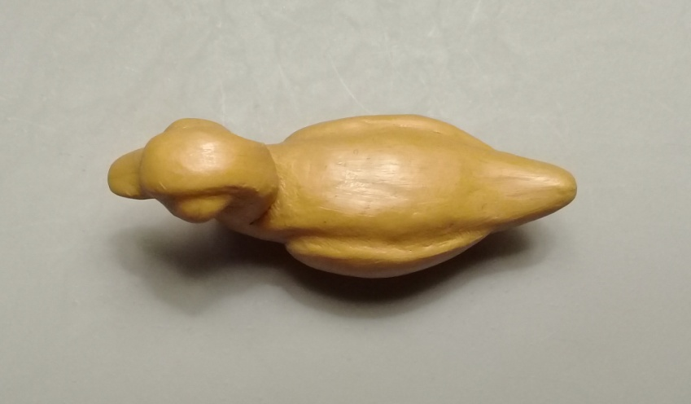
- Скатать маленькие шарики-глазки и прижать их к голове.
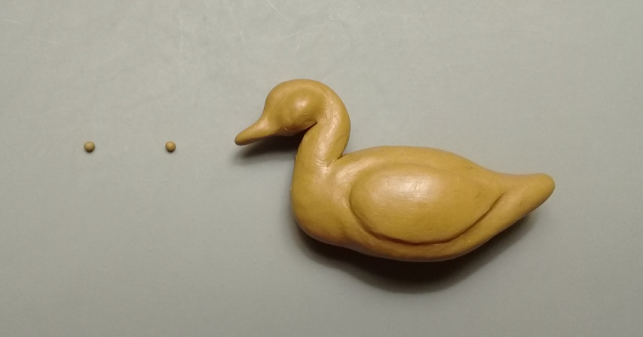
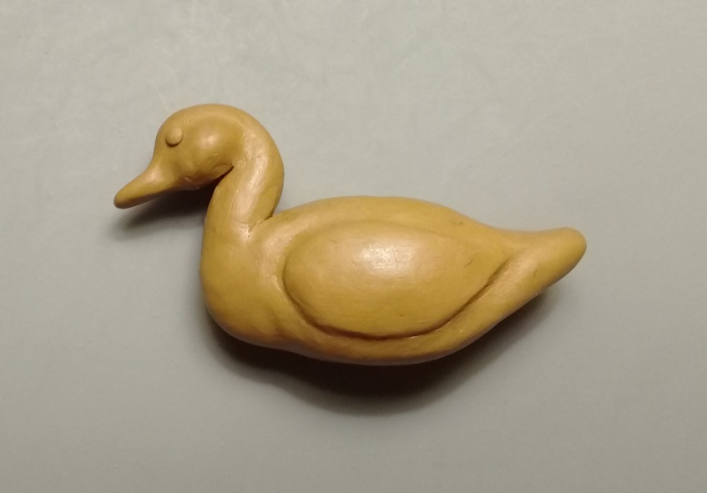
- Стекой наметить перья, клюв.
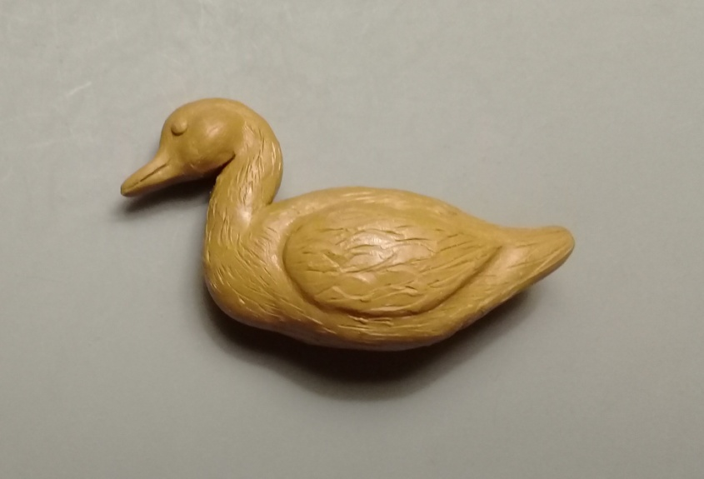
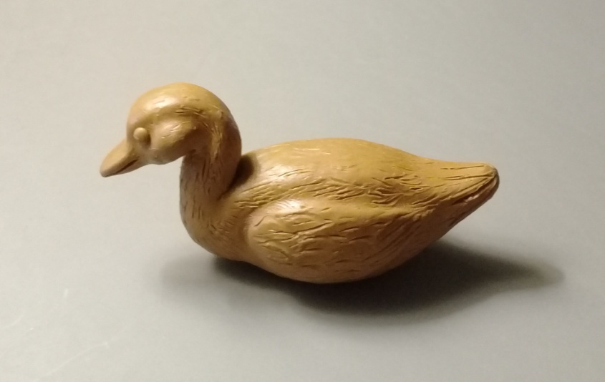
Соблюдать технику безопасности при работе со стеками, зубочистками.

